

亲爱的先生女士,

本人谨代表执委会热诚欢迎您参加「ART TAIPEI 2010台北国际艺术博览会」！
随函附上「ART TAIPEI 2010台北国际艺术博览会」的各项展览信息，提供给您准备参展作业的依据和参考，这份资料包含下列内容：

- 报到及布展
- 报到手续
- 参展工作证、布/撤展证
- 作品放行条 与 展品安全维护
- 信用卡刷卡服务
- 住宿优惠服务
七、现场布展工具租售服务
八、活动日程表
九、布展注意事项
十、展场注意事项
十一、撤场注意事项 (含进撤场货车进出动线及展场周围交通信息)
十二、展场交通信息
十三、餐饮建议
十四、展场参观守则
十五、Art Taipei 2010 参展单位名单
十六、展场平面图
十七、联络方式

除此之外，如您尚需执委会提供其它协助，请与执委会办公室工作人员联系，我们将会提供您必要的协助。最后，再次代表执委会欢迎您的与会，并预祝您这次的展览行程顺利、成功！
执行单位：ART TAIPEI 2010台北国际艺术博览会执委会

ART TAIPEI 2010
社团法人中华民国画廊协会 理事长
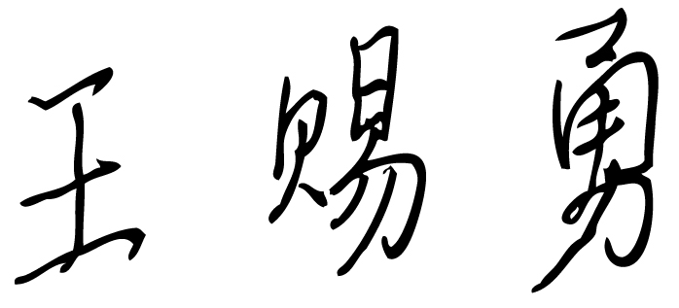

ART TAIPEI 2010台北国际艺术博览会 参展通知书
- 报到及布展 (报到地点：台北世贸一馆 展商服务台 -台北市信义路五段5号)
_________________________________________________________________________________________
国内外媒体 报到 &布展 8月19日 (五) 10：00am – 13：00pm
行政联络人：林怡华 0987033388
帐务联络人：王玉玲 0933367564
工程联络人：曾晟愿 0912280627
二、报到手续
1. 报到请携带名片以辨识身分
2. 报到时领取 a) 参展工作证及布/撤展证
b) 放行条
c) 参展注意事项
3. 请确实缴交未付款项如设备款等

三、参展工作证、布/撤展证
参展工作证：供参展展商在布展、撤展及展期之间使用，依约定每位展商发4张参展工作证，
展商工作人员凭工作证入场，并限本人使用，遗失恕不补发。

四、作品放行条 与 展品安全维护
作品放行条：为维护展场安全8月19日13：00am起至8 月24日18：00pm止，展区内欲将 作品携出会场，请填写「放行条」后，展商凭工作证、名片等相关证件至大会服务台 查核放行，第一联客户留存，第二联交给出入口保全工作人员，第三联展商留存。
展品安全维护：开馆期间展品安全由展商自行维护，闭馆期间由主办单位指定的保全人员维护展品
安全。

五、信用卡刷卡服务
信用卡刷卡服务设置在入口处的大会服务台 , 并收取刷卡金额3%的 刷卡手续费。
买方(客户)信用卡资金由银行拨入主办单位【社团法人中华民国画廊协会】后，再转入卖方(展商)的
指定账号。主办单位不另外收取其它费用。各参展展商愿意接受以上方式进行信用卡转帐服
务, 请洽大会服务台。或电话询问主办单位帐务联络人: 王玉玲02-2585-0382分机14。

六、住宿优惠服务
主办单位为您提供几家优惠饭店信息，
详请请参考http://www.art-taipei.com/， 谢谢 !

七、现场布/撤展工具租售服务

为提供您完整的服务及帮助您节省包装箱尺寸，主办单位委由翔辉运通于展场入口处,设置服务
柜台，提供您工具租赁及购买服务，当您完成报到手续后，您即可立即租用或购买您所需的工具；
如果您所需要的工具未列于下列清单上，请于8月2日前通知翔辉运通，将尽可能的为您准备
您所需要的工具设备。

我们建议您提早订购您所需的工具，参展单位于2010年8月2日前确认服务需求，并完成预订
作业，将可得到优惠展场服务费用

欲租用工具之参展单位需支付押金，待工具原样完整归还且确认无任何损坏后押金全额返还租用人
祥辉运通有限公司
地址: 台北市内湖区行善路120号1楼
电话: 886 2 5582 8000
传真: 886 2 5582 3680
联络人: 罗梅真 小姐 手机: 0980-015-589 e-mial: a.lo@sunway-tpe.com.tw
八、活动日程表
日期 | 时间 | 内容
8月18日 (三) | 06:00 | 施工(隔板、水电工程)
8月18日 (三) | 22:00 | 施工结束
8月19 日 (四) | 10:00 | 媒体参展单位进场布展（请向大会服务台报到并领取参展数据袋）
8月19 日 (四) | 11:00 | 车辆离场、禁止进入
8月19 日 (四) | 12:00 | 车辆净空、铺设主走道地毯
8月19 日 (四) | 14:00 | 展前记者会（A区 - 咖啡区）
8月19 日 (四) | 15:30 | 预展开始
8月19 日 (四) | 18:30 | 参展单位入场、来宾入场（开幕酒会进场）
8月19 日 (四) | 19:00 | 开幕酒会典礼开始、嘉宾致词 （A区 - 咖啡区）
8月19 日 (四) | 19:30 | 展场开放参观
8月19 日 (四) | 21:00 | 清场
8月19 日 (四) | 21:00 - 01:00 | 【数位花园】之夜 @ Marquee (需持贵宾卡)  台北市信义区信义路五段 16-1 号 (世贸一馆对面鸿禧大楼)
8月20日 (五)  展期第一天 | 10:30 | 参展单位入场
8月20日 (五)  展期第一天 | 11:00 | 观众入场
8月20日 (五)  展期第一天 | 19:00 | 清场
8月20日 (五)  展期第一天 | 19:30 - 22:00 | 展商之夜
8月21日 (六)  展期第二天 | 10:00 - 17:00 | 【2010 台北艺术论坛】 艺术瞭望 - 全球社会下的台湾当代艺术 (台北国际会议中心102室)
8月21日 (六)  展期第二天 | 10:30 | 参展单位入场
8月21日 (六)  展期第二天 | 11:00 | 观众入场
8月21日 (六)  展期第二天 | 13:30 - 15:00 | 【亲子美学教育】发现艺术-一堂好玩的美术(世贸一馆2楼 201室)
8月21日 (六)  展期第二天 | 15:30 - 17:00 | 【亲子美学教育】艺术点线面 (世贸一馆2楼 401室)  发现艺术-一堂好玩的美术(世贸一馆2楼 201室)
8月21日 (六)  展期第二天 | 14:30 - 16:00 | 周末艺术讲座(讲座区)-亚洲摄影艺术市场与趋势
8月21日 (六)  展期第二天 | 16:30 - 18:00 | 周末艺术讲座(讲座区)-漫谈摄影艺术之光影艺动
8月21日 (六)  展期第二天 | 19:00 | 清场
8月22日 (日)  展期第三天 | 09:30 - 12:40 | 【2010 台北艺术论坛】创意经营 - 专业画廊时代 (台北国际会议中心102室)
8月22日 (日)  展期第三天 | 10:30 | 参展单位入场
8月22日 (日)  展期第三天 | 11:00 | 观众入场
8月22日 (日)  展期第三天 | 13:30 - 15:00 | 【亲子美学教育】发现艺术-一堂好玩的美术 (世贸一馆2楼 201室)
8月22日 (日)  展期第三天 | 15:30 - 17:00 | 【亲子美学教育】艺术点线面(世贸一馆2楼 401室)  发现艺术-一堂好玩的美术(世贸一馆2楼 201室)
8月22日 (日)  展期第三天 | 13:00 - 14:30 | 周末艺术讲座(讲座区)-澳洲新媒体艺术过去与未来
8月22日 (日)  展期第三天 | 15:00 - 16:30 | 周末艺术讲座(讲座区)-Made In Taiwan 台湾年轻艺术家的多元创作
8月22日 (日)  展期第三天 | 19:00 | 清场
8月23日 (一)  展期第四天 | 09:10 - 12:15 | 【2010 台北艺术论坛】 创意经营 - 亚洲当代艺术收藏 (台北国际会议中心102室)
8月23日 (一)  展期第四天 | 10:30 | 参展单位入场
8月23日 (一)  展期第四天 | 11:00 | 观众入场
8月23日 (一)  展期第四天 | 19:00 | 清场
8月24日(二)  展期第五天 | 10:30 | 参展单位入场
8月24日(二)  展期第五天 | 11:00 | 观众入场
8月24日(二)  展期第五天 | 18:00 | 观众清场 / 拆地毯
8月24日(二)  展期第五天 | 18:30 | 展商开始卸展、工程开始撤场
8月24日(二)  展期第五天 | 19:00 | 展商货车开放进场运输作品出场
8月24日(二)  展期第五天 | 21:00 | 展商卸展完毕货车出场

九、布展注意事项

  - A区 (含艺术展区、摄影区、电子录像区、媒体区、讲座区) 屋顶上方高度750cm，展板高度360cm。
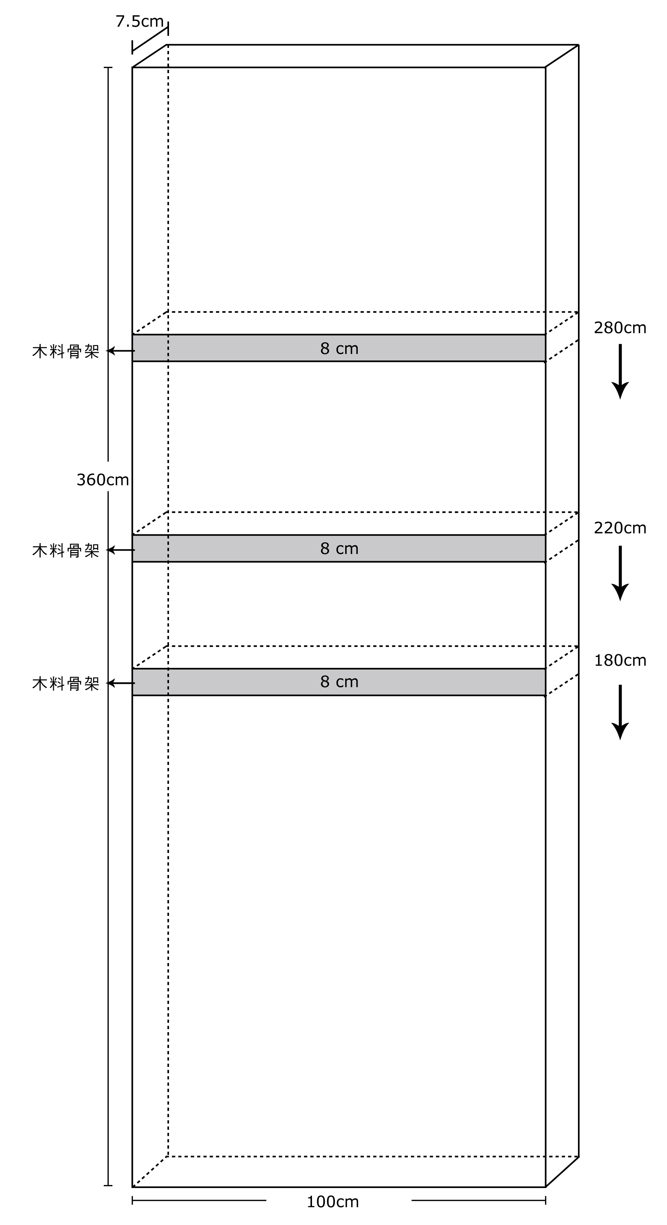
  - D区 (含当代展区、MIT新人特区、VIP贵宾室)屋顶上方高度45公尺，挑高自然光，展板高度360cm。
  - 布置作品务必使用挂勾，如非用钉子不可，只能钉在每块展板位于180公分、220公分、280公分(下方8公分内)处。如下图灰色区域，因在结构上有作加强，较能支撑画作的重量，其它位置仅是薄的3mm三夹板，易导致危险或破坏展板，请勿违反规定，展板若经破坏将收取每块新台币5000元之维修费。

  - 布展内容以不危害展场安全为原则，噪音、强光皆须管控并不以影响他人为原则。

  - 展览板不得自行漆上其它颜色，张贴之物品应避免污损板面，撤展时须自行拆除，如有污损或毁坏情形，每块展板将收取新台币5000元之维修费。若需特殊颜色油漆之展板，请自行提供油漆交由大会统一油漆。

  - 布展器具请尽量自备，展场现场有提供布展工具租用服务。

展商作品之包装物请自行保管，大会不提供暂存服务。

十、展商注意事项

- 展览开放日期时间、布卸展时间为：
展期 | 2010 年 8 月 20 日（五）至 8月 24 日（二）
时间 | 上午 11:00至下午 19:00（8月24 日开放至下午18:00）
布展 | 2010 年 8 月 19 日（四）上午7 :00至下午 13 :00
预展 | 2010 年 8 月 19 日（四）下午 15:30至 18 :00  ( 持VIP卡入场 )
晚会 | 2010 年 8 月 19 日（四）下午 18:30至 21:00 ( 持VIP卡与晚会邀请函入场 )
卸展 | 2010年 8 月 24 日（二）下午 18:00至 21:00

- 参展单位之会场工作人员请于每日上午10：30持工作证入场。
- 严禁展商在约定的展位范围外，发放宣传物、贩卖物品或其它干扰客人的行为。
- 各展商针对展场内之展品请自行投保艺术品展览保险。
- 会场内、外谢绝花篮花圈。
- 禁止未上架之作品摆放在地上。
- 禁止非展商分租或切割展位给非参展单位。
- 为维护展览整体形象，布展请以简洁大方为要，切勿过度拥挤、杂乱，执行委员会有权要求展商调整布局过于凌乱的布局。
- 禁止在展位以外的区域 (展馆内墙上、柱上、走道等公共区域)悬挂作品、输出物、投影设备。若经发现，执行委员会有权予以撤除。
10. 请共同维护会场之整洁，禁止在展位内用餐。工作人员用餐请至展商服务区用餐。
11. 会场内禁止使用和展览无关之其它家电，如热水器、瓦斯炉具等。
12. 主办单位提供24小时轮值警卫及2400万公共意外责任险。
13. 自2008年1月1日起，施工未戴或戴不符标准的安全帽，劳委会将依「劳工安全卫生法」处新台币三万元罚锾。展商于布卸展期间请配合规定法规佩带安全帽进入展场。
14. 展商请自行为工作人员投保意外险。

十一、撤场注意事项

  - 自行张贴、悬挂之图表、广告牌等物品，以及固定之图钉、钉子等异物，撤展时必须自行拆除，如未拆除因而导致展板搬运损伤，每块展板将收取新台币5000元之维修费。
  - 国外展商之空箱一律交由运输代理送至统一空箱存放场，并将于8月24日18:30pm -19:00pm送至各展位内。
  - 各参展单位大型制作物、输出品等物品，8月24日下午7：00pm撤展时请自行带走。
  - 因参展单位众多，进撤场时各参展单位之货车请依下图箭头指示方向，遵守现场保全人员指挥依序进出会场，以免影响周遭交通。
  - 进撤场货车进出动线（请见蓝线指标）

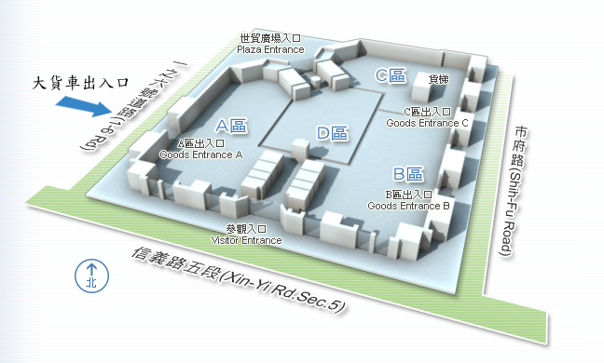

十二、展场交通信息
展场地址: 台北世界贸易中心 展览大楼 ( A + D 区 ) 台北市 11011 信义路五段五号
1 . 台北车站<-->世贸中心展览大楼
a> 由[台北车站(忠孝一) 搭乘22至 [世贸中心] 于庄敬路下车
b>由<捷运台北车站>搭乘板南线至<捷运市府站>转537至[君悦饭店]
或搭乘蓝5，266至 [世贸中心]下车
2 . 松山车站<-->世贸中心展览大楼
a>由[松山车站]搭乘207至[世贸中心]下车
b>由[松山前站]搭乘284至[世贸中心]下车
3 . 松山机场<-->世贸中心展览大楼
由[松山机场一]搭乘33至[世贸中心]于庄敬路下车
4 . 世贸中心展览大楼外围公车站牌
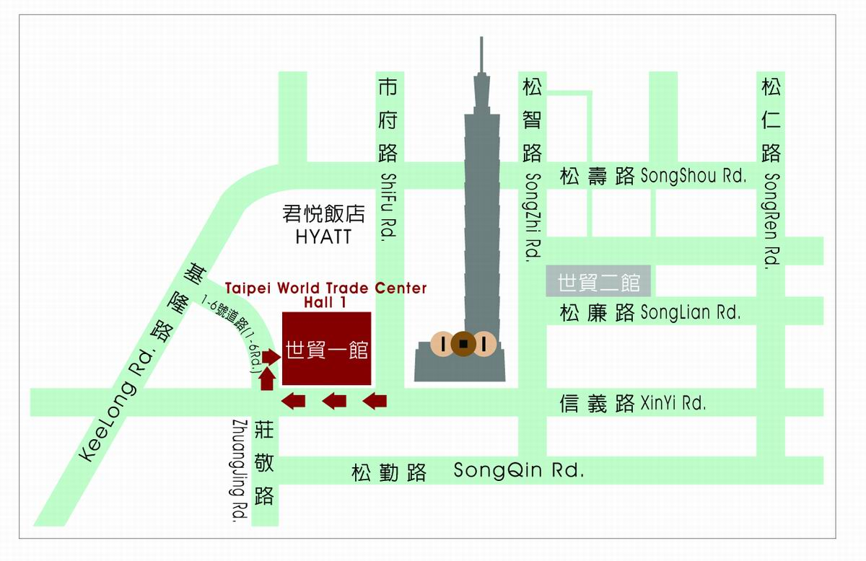
5 . 捷运搭乘方式
a>位于淡水线,中和线,新店线之旅客:
搭捷运至<捷运台北车站>转板南线至<捷运市府站>转537至[凯悦饭店]或搭乘蓝5,
266至 [世贸中心]下车
b>位于木栅线之旅客:
搭捷运至<忠孝复兴>转板南线至<捷运市府站>转537至[凯悦饭店]或搭乘蓝5,266
至[世贸中心]下车
6 . 台北市出租车费率
出租车可在主要道路上招乘,计程表起跳70元, 1350公尺后每250公尺跳5元,候车时间
每1分 40秒跳5元，晚上11:00到早上6:00为夜间加成时段,计程表上需多加20元的
夜间加成费用 。

十三、餐饮建议

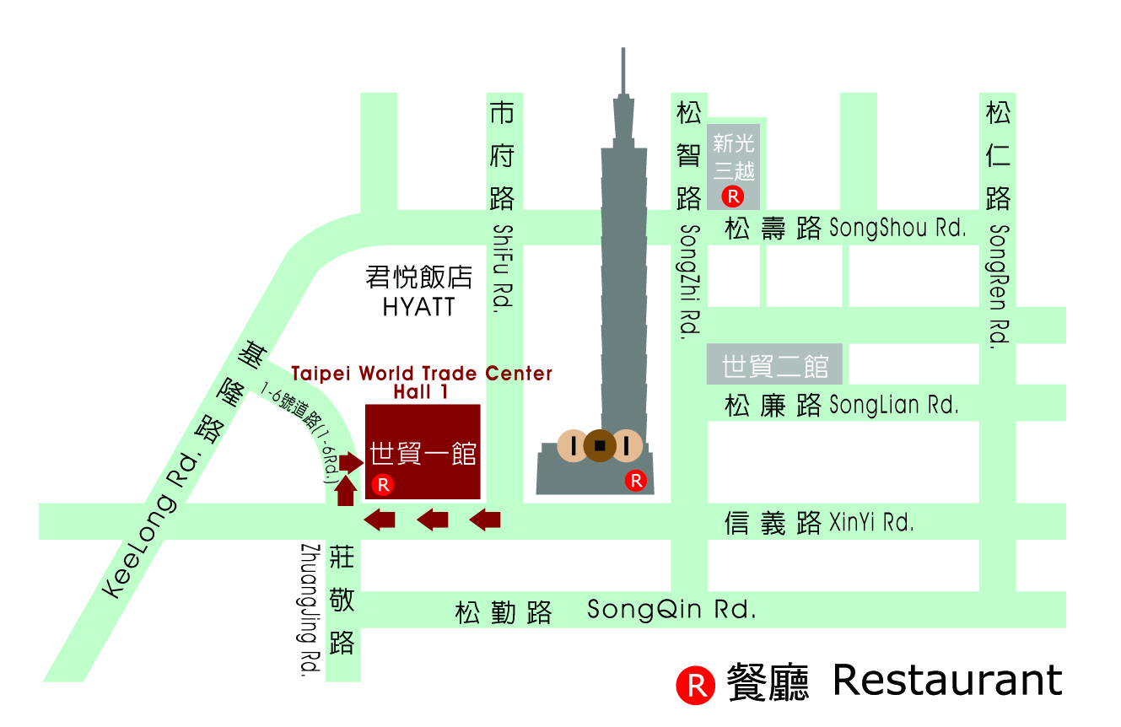

展场内
世贸二楼餐厅及一楼咖啡区

展场外
1. 台北101大楼 餐厅及地下美食街
2. 新光三越信义新天地 餐厅及地下美食街

十四、展场参观守则

展 场 参 观 守 则
公众  开放时段  8 /20-8/24  11:00- 19:00  （8/24  开放至18:00） | 一般规则 | - 为顾及展场质量及安全，主办单位有权拒绝特定对象入场。
公众  开放时段  8 /20-8/24  11:00- 19:00  （8/24  开放至18:00） | 一般规则 | - 严禁非展商在展场内发放宣传物、贩卖物品或其它干扰客人的行为。
公众  开放时段  8 /20-8/24  11:00- 19:00  （8/24  开放至18:00） | 一般规则 | - 入场参观请勿随意触摸展品，若因此损坏展品，违者将负担展品损害赔偿。
公众  开放时段  8 /20-8/24  11:00- 19:00  （8/24  开放至18:00） | 一般规则 | - 观众凭票券入场，每张票券仅限一次使用 (隔日作废)。
公众  开放时段  8 /20-8/24  11:00- 19:00  （8/24  开放至18:00） | 一般规则 | - 展场内不得摄影，除有配戴记者证者外。
公众  开放时段  8 /20-8/24  11:00- 19:00  （8/24  开放至18:00） | 一般规则 | - 不开放 120cm以下孩童入场
公众  开放时段  8 /20-8/24  11:00- 19:00  （8/24  开放至18:00） | 一般规则 | - 任何危害展场秩序及安全之行为，保全人员有权及时制止或强制出场。
公众  开放时段  8 /20-8/24  11:00- 19:00  （8/24  开放至18:00） | 一般规则 | - 烦持40cm以上之大型物品进入展场时，请至大会柜台填写 二联式〝暂准通行  证〞，并于出场时主动出示存根联给保全人员回收。
公众  开放时段  8 /20-8/24  11:00- 19:00  （8/24  开放至18:00） | 一般规则 | - 持残障手册可免费入场。
公众  开放时段  8 /20-8/24  11:00- 19:00  （8/24  开放至18:00） | 一般规则 | - 凭学生证可持优待票入场。
公众  开放时段  8 /20-8/24  11:00- 19:00  （8/24  开放至18:00） | 一般规则 | - 45cm以上随身提包或行李箱请放寄物柜台, 或在出场时接受保全检查 (请来宾自动打开提包接受检查)。
公众  开放时段  8 /20-8/24  11:00- 19:00  （8/24  开放至18:00） | VIP 卡 使用规则 | -平日VIP凭卡可携伴一人, 并于入口处扫瞄入场。
公众  开放时段  8 /20-8/24  11:00- 19:00  （8/24  开放至18:00） | VIP 卡 使用规则 | - 8/19酒会报到时由服务人员贴贵宾贴纸 (含VIP所携伴之友人) 入场。
公众  开放时段  8 /20-8/24  11:00- 19:00  （8/24  开放至18:00） | VIP 卡 使用规则 | -贵宾室使用请出示VIP卡，凭卡可携伴一人入场，并于入口处配合门禁登记。
公众  开放时段  8 /20-8/24  11:00- 19:00  （8/24  开放至18:00） | VIP 卡 使用规则 | - 未贴Barcode之VIP卡非主办单位发送，入口保全将不放行.。
公众  开放时段  8 /20-8/24  11:00- 19:00  （8/24  开放至18:00） | VIP 卡 使用规则 | - Barcode若是标明 guest 请惠赐名片或填VIP 申请表。

十五、Art Taipei 2010 参展单位名单

展位编号 | 展 商 名 称 | 国籍 | 展位编号 | 展 商 名 称 | 国籍
A01 | 图克&画宝艺术中心 | 台湾 | A35 | 艺‧凯旋艺术空间 | 北京
A02 | Number 1 Gallery | 泰国 | A36 | 东之画廊 | 台湾
A03 | 美和艺术中心 | 台湾 | A37 | 7艺术中心 | 上海
A04 | 奥沙画廊 | 香港 | A38 | 沁德居艺廊 | 台湾
A05 | Sundaram Tagore Gallery | 美国 | A39 | 全艺社 | 澳门
A06 | 五千年艺术空间 | 台湾 | A40 | 长流画廊 | 台湾
A07 | 凡亚国际艺术 | 台湾 | A41 | 鹤轩艺术 | 台湾
A08 | 羲之堂 | 台湾 | A42 | 赤粒艺术 | 台湾
A09 | 朴荣德画廊 | 韩国 | A43 | 泉水边画廊 | 韩国
A10 | 千活艺术中心 | 台湾 | A45 | 真善美艺术画廊 | 台湾
A11 | Y++ Wada Fine Arts | 日本 | A46 | Gana Art | 韩国
A12 | KOGUROENTGEN | 日本 | A47 | 索卡艺术中心 | 台湾
A13 | 椿画廊 | 日本 | A48 | 琴山画廊 | 韩国
A14 | 也趣艺廊 | 台湾 | A50 | Span Art Gallery | 日本
A15 | 广田美术画廊 | 日本 | A51 | Galería Espacio Mínimo | 西班牙
A16 | 云清艺术中心 | 台湾 | A52 | KING 空间 | 台湾
A17 | 彩凤堂画廊 | 日本 | A53 | MOT/ARTS | 台湾
A18 | 国泰世华艺术中心 | 台湾 | B01 | 大未来林舍画廊 | 台湾
A19 | 八大画廊 | 台湾 | B02 | 威廉当代艺术空间 | 台湾
A20 | Caprice Horn Galerie GmbH | 德国 | B03 | Galerie Kashya Hildebrand | 瑞士
A21 | SCAI THE BATHHOUSE | 日本 | B04 | 世纪翰墨 | 北京
A22 | 对比窗艺廊 | 上海 | B05 | 奕源庄画廊 | 台湾
A23 | 北京对画空间画廊 | 北京 | B06 | 传承艺术中心 | 台湾
A24 | Artside Gallery | 韩国 | B07 | Hiromiyoshii | 日本
A25 | 新时代画廊 | 台湾 | B08 | 三潴画廊 | 日本
A26 | 大趋势画廊 | 台湾 | B09 | The Guild | 印度
A27 | 亚洲艺术中心 | 台湾 | B10 | 首都艺术 | 台湾
A28 | 当代唐人艺术中心 | 北京 | B11 | Yoshiaki Inoue Gallery | 日本
A29 | 晴山艺术中心 | 台湾 | B12 | 雅逸艺术中心 | 台湾
A30 | 艺术 ISSUE PROJECTS | 北京 | B13 | Galleria Grafica Tokio | 日本
A31 | 日升月鸿艺术画廊 | 台湾 | B14 | Cais Gallery | 韩国
A32 | 印象画廊 | 台湾 | B15 | Mori Yu Gallery | 日本
A33 | 大未来 耿画廊 | 台湾 | B16 | 琢璞艺术中心 | 台湾
A34 | 诚品画廊 | 台湾 | B17 | 家画廊 | 台湾
展位编号 | 展 商 名 称 | 国籍 | 展位编号 | 展 商 名 称 | 国籍
B18 | 阿拉里奥画廊 | 韩国 | B41 | 别处空间 | 北京
B19 | Tomio Koyama Gallery | 日本 | B42 | 林大艺术中心 | 印度尼西亚
B20 | 黎画廊 | 台湾 | B43 | EDEL | 日本
B21 | 蔵丘洞画廊 | 日本 | B44 | Yokoi Fine Art | 日本
B22 | 秋刀鱼艺术中心 | 台湾 | B45 | 月临画廊 | 台湾
B23 | Fernando Acolea | 西班牙 | B46 | 敦煌画廊 | 台湾
B24 | 帝冢山画廊 | 日本 | B47 | 亦安画廊 | 北京
B25 | 悠闲新画廊 | 台湾 | B48 | 1918 艺术空间 | 上海
B26 | 平艺术空间 | 台湾 | C01 | Mujin-to Production | 日本
B27 | 大象艺术空间馆 | 台湾 | C02 | 大未来 耿画廊 | 台湾
B28 | 夏可喜当代艺术 | 印度 | C03 | 新苑艺术 | 台湾
B29 | 艺大利艺术中心 | 台湾 | C04 | 家画廊 | 台湾
B30 | 艺星艺术中心 | 台湾 | C05 | Takuro Someya Contemporary Art | 日本
B31 | 文京艺术 | 日本 | D01 | 朝代画廊 | 台湾
B32 | 布查国际当代艺术空间 | 台湾 | D02 | 小室艺廊 | 台湾
B33 | Imura Art Gallery | 日本 | D03 | 看见艺术 | 台湾
B34 | 雅林艺术 | 台湾 | D04 | 东门美术馆 | 台湾
B35 | Gallery Cellar | 日本 | D05 | 1839当代艺廊 | 台湾
B36 | 科元艺术中心 | 台湾 | D06 | 德鸿画廊 | 台湾
B37 | 土思艺术 | 台湾 | D07 | 也趣艺廊 | 台湾
B38 | 10 Chancery Lane Gallery | 香港 | D08 | 绝版影像馆 | 台湾
B39 | 田村彰男画廊 | 日本 | D09 | 台湾国际视觉艺术中心 | 台湾
B40 | 东站画廊 | 北京
展位编号 | MIT 艺术家 | 国籍 | 展位编号 | 媒 体 名 称 | 国籍
E01 | 林玉婷 | 台湾 | F01 | 典藏艺术家庭 | 台湾
E02 | 周珠旺 | 台湾 | F02 | 艺术家 | 台湾
E03 | 吴长蓉 | 香港 | F03 | 当代艺术新闻 | 台湾
E04 | 林岱璇 | 台湾 | F04 | 艺外 | 台湾
E05 | 沈柏丞 | 台湾 | F05 | ArtAsiaPacific | 美国
E06 | 陈依纯 | 台湾 | F06 | Hong Kong Gallery Guide | 香港
E07 | 徐薇蕙 | 台湾 | F07 | Arti_cle | 日本
E08 | 张晖明&廖祈羽 | 台湾 | F08 | 艺术界 | 北京
 |  |  | F09 | No Art | 北京
 |  |  | F10 | 世界艺术 | 北京
 |  |  | F11 | 媒体联合展位
 |  |  | F12 | 搜狐文化频道 | 北京
十六、展场平面图 ※ ART TAIPEI 2010 台北国际艺术博览会执行委员会保有最后更动展位图之权利。

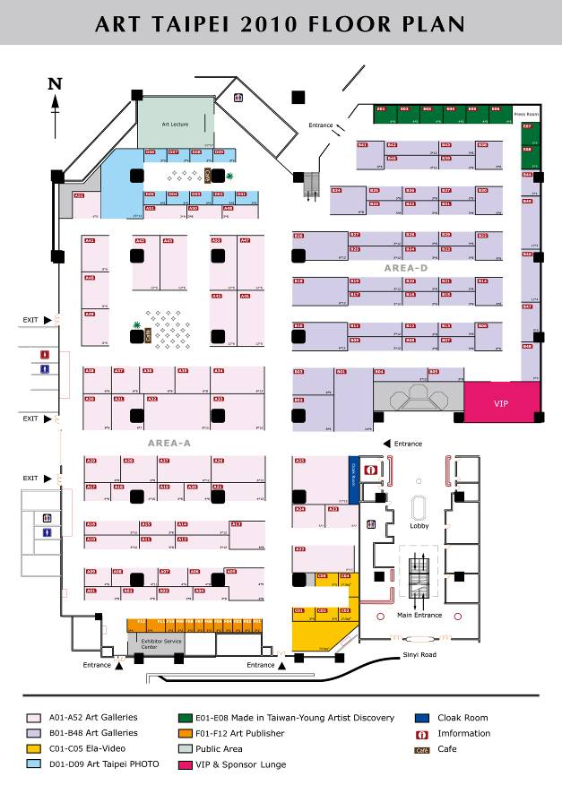
十七、联络方式

台湾画廊协会 秘书处联系方式

RM.6, 7F., No.27, Sec.3, Zhongshan N. Rd.,Taipei City 10461, Taiwan (R.O.C)
Tel: +886-2-2585-0382
Fax: +886-2-2585-0383
www.art-taipei.com
email: info@art-taipei.com

职 称 | 姓 名 | 电 子 邮 件 | 行 动 电 话 | 分机
秘书长 | 曾佩贞 | elise@art-taipei.com | +886-936-925-285 | 13
企宣总监 | 陈韦晴 | joanne@art-taipei.com | +886-958-201-281 | 10
项目经理 | 林怡华 | eva@art-taipei.com | +886-987-033-388 | 11
专案企划 | 柯人凤 | joyce@art-taipei.com | +886-933-320-611 | 16
工程统筹 | 曾晟愿 | aaron@art-taipei.com | +886-912-280-627 | 12
企划专员 | 吴宜婷 | anna@art-taipei.com | +886-911-228-235 | 15
会计行政 | 王玉玲 | lily@art-taipei.com | +886-922-007-557 | 14

